МОУ Артемовская ООШ
отчет о проведении мероприятий в рамках Дня молодого избирателя.
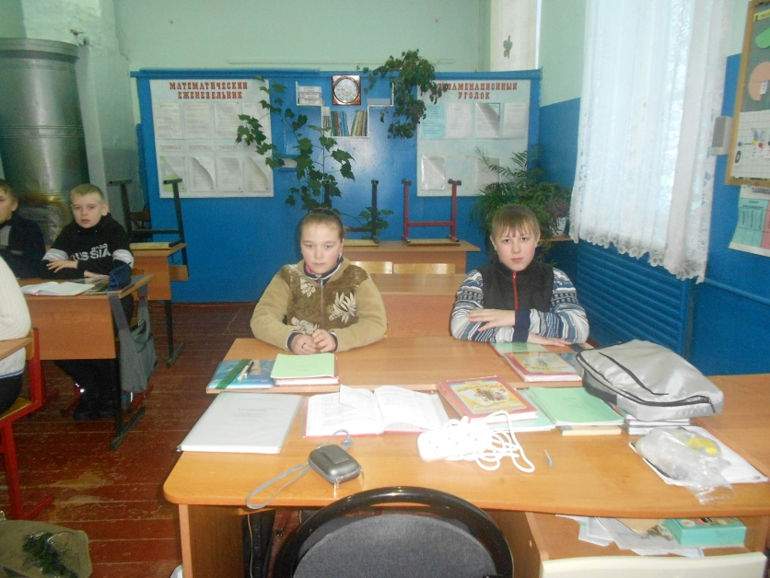
В МОУ Артемовской ООШ в период с 4.02.2013 по 17.02.2013 прошли мероприятия в рамках Дня молодого избирателя.
- Информационные классные часы
« Мы - будущие избиратели»,
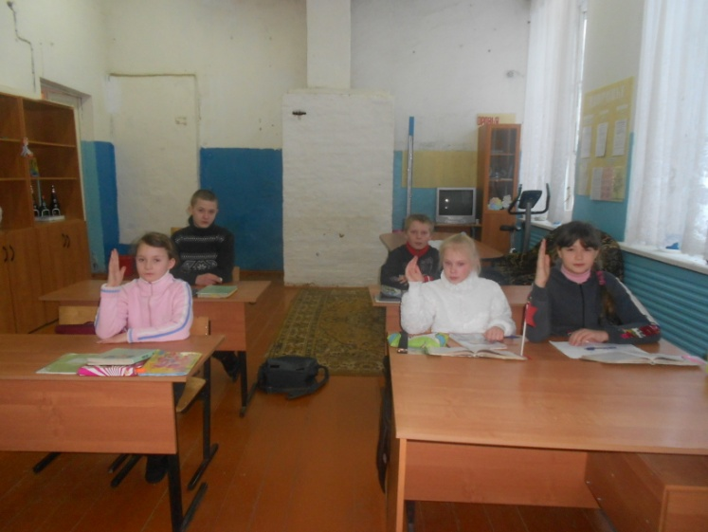
«Мы - граждане Великой России».

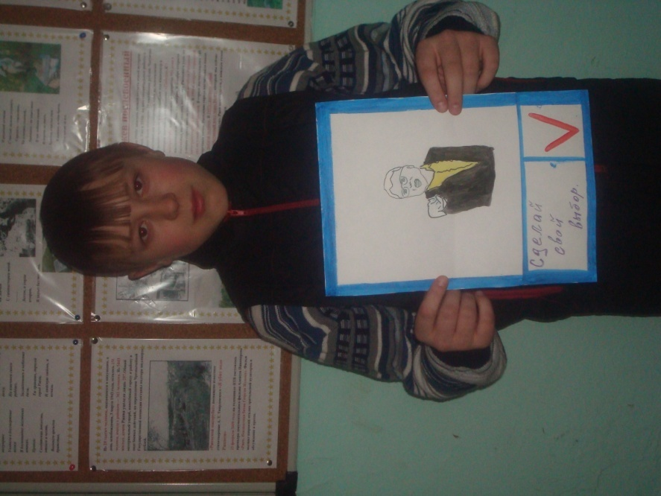

2. Конкурс агитационных плакатов, листовок для молодых избирателей.
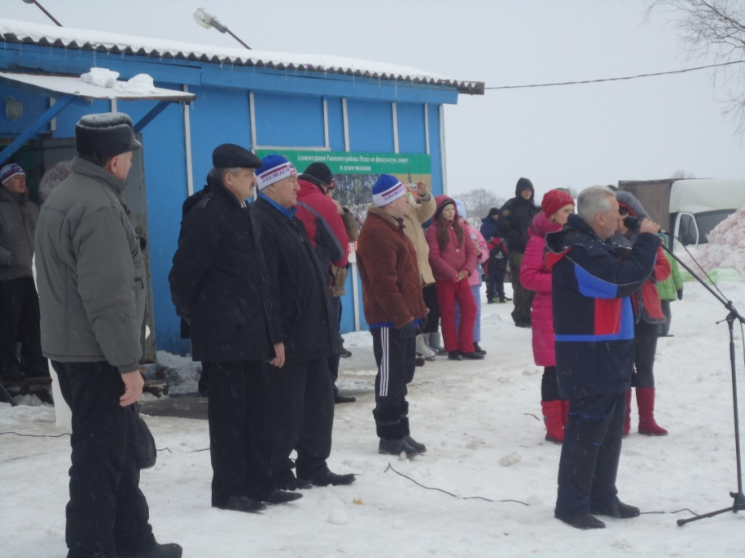
3 .Посетили и приняли активное участие в Районном спортивном празднике в п. Победа.

